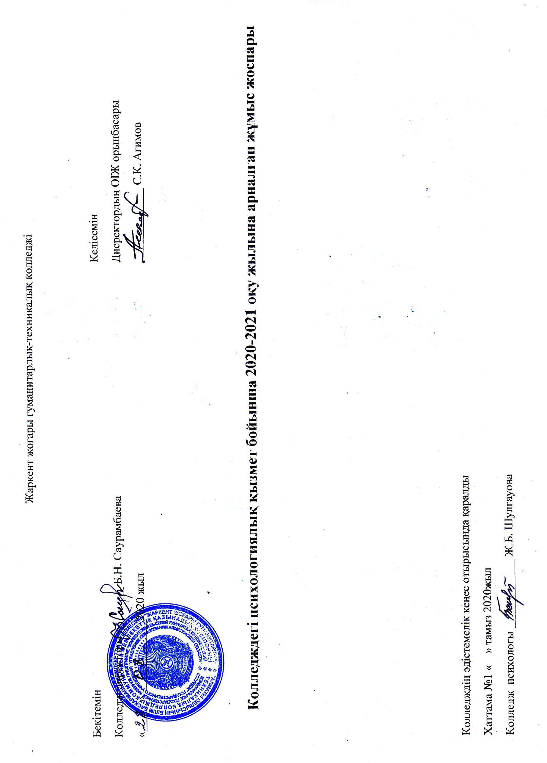
№ | Жұмыс бағыты | Жұмыс түрі | Орындау мерзімі | Жауапты орындаушылар
1 | Жаңа қабылданған білім алушыларды психологиялық минимумнан өткізу:  - білім алушылардың отбасындағы материалдық психологиялық –педагогикалық жағдайын анықтау;  - білім алушылардың оқу мотивациясын анықтау;  - білім алушылардың қарым-қатынас ерекшеліктерін зерттеу;  - білім алушылардың колледждегі оқу жағдайына бейімделуін зерттеу мақсатында «Саған колледж ұнай ма?» тақырыбында сауалнама алу. | Әлеуметтік карта толтыру  Сауалнама  Тренинг  Сауалнама | Қыркүйек  Қазан  Қараша | Психолог: Ж.Б.Шулгауова, топ кураторлары
2 | 2 курс білім алушыларын психодиагностикалық минимум бағдарламасы бойынша зерттеуден өткізу  Студенттердің мамандыққа бейімділігін анықтау. | Сауалнама | Қараша | Психолог: Ж.Б.Шулгауова
3. | Жаңа қабылданған білім алушылардың ішінде оқу мазмұнын меңгеруде қиындық көріп жүрген білім алушылардың жекелік қасиеттерін зерттеу. | Бақылау  Тест | Желтоқсан | Психолог: Ж.Б.Шулгауова
4. | Колледждегі жетім балалармен жұмысты ұйымдастыру | Бақылау жүргізу | Желтоқсан | Психолог: Ж.Б.Шулгауова, тәрбие ісі жөніндегі орынбасары Н.Қ.Диханбаева
5. | Колледжішілік есепте тұрған білім алушылардың жекелік ерекшеліктерін анықтау, қосымша жұмыстар жүргізу | Картотека толтыру, сауалнама, тест жүргізу | Қазан | Психолог: Ж.Б.Шулгауова, тәрбие ісі жөніндегі орынбасары Н.Қ.Диханбаева
6 | Құнды қасиеттерді жинау (жас мұғалімдермен) | Тренинг | Қазан | Психолог: Ж.Б.Шулгауова
7 | Барлық білім алушылардың бос уақытының ұйымдастырылуын анықтау | Сауалнама | Қараша | Психолог: Ж.Б.Шулгауова, топ кураторлары
8 | Топ жетекшілерден сауалнама алу, шағым түскен білім алушылардың жекелік ерекшеліктерін зерттеу. | Сауалнама | Жыл бойы | Психолог: Ж.Б.Шулгауова, топ кураторлары
9 | « Таза сессия» акциясы аясында жұмыстар ұйымдастыру | «Сенім жәшігі» жұмысын ұйымдастыру, сауалнама жүргізу | Желтоқсан, сәуір | Психолог: Ж.Б.Шулгауова, тәрбие ісі жөніндегі орынбасары Н.Қ.Диханбаева
10 | Мазасыздану мен депрессияны анықтауға байланысты "тест жүргізу | Тест | Қыркүйек | Психолог: Ж.Б.Шулгауова
11 | «Тұлғаның өзін – өзі бағалауы» | Тест | Желтоқсан | Психолог: Ж.Б.Шулгауова
12 | Агрессия мен жаушылықты зерделеу; | Зерделеу, тест | Қаңтар | Психолог: Ж.Б.Шулгауова
13 | 3 курс мұғалім мен студенттің қарым-қатынасы | Тест, тренинг | Желтоқсан | Психолог: Ж.Б.Шулгауова
14 | «Жемқорлыққа жол жоқ!» | Сауалнама | Желтоқсан | Психолог: Ж.Б.Шулгауова
15 | Оқытушылардың дарынды білім алушылармен жұмыс қабілетін анықтау | Тест | Қаңтар | Психолог: Ж.Б.Шулгауова
16 | «Колледжден тыс тәрбие істері тәжірибесінен қандай әсер алдың?» тақырыбында 2 курс білім алушыларынан сауалнама алып, зерттеу. | Сауалнама | Қаңтар | Психолог: Ж.Б.Шулгауова
17 | «Колледжде не үйрендім? Не білдім?» тақырыбында 1-курс білім алушыларынан сауалнама алу.  Колледжегі оқу үрдісінде жеңіл бейімделінген жақсарту туралы ұсыныстар | Сауалнама  Кеңес беру | Мамыр | Психолог: Ж.Б.Шулгауова
18 | 4 курс емтиханда жетістікке жету жолдары | Тренинг, кеңес беру | Желтоқсан | Психолог: Ж.Б.Шулгауова, топ кураторлары
19 | Ұжымдағы қарым-қатынасты нығайтуға арналған психологиялық тренинг. | Тренингтік жаттығулар | Ақпан | Ұжым мүшелері, психолог: Ж.Б.Шулгауова
ІІ. Психологиялық түзету-дамыту жұмысы
20 | Студенттердің жеке тұлғалық жағымсыз мінез көрсеткіштерін өңдеу-түзету жұмыстарын ұйымдастыру.  Студенттердің кәмелеттік жасқа толмаған студенттер арасында тәртіп бұзушылықтың алдын алу | Тренинг,кеңес беру  Кездесу | Жыл бойы  Қараша | Психолог: Ж.Б.Шулгауова
21 | Проблемасы бар білім алушылармен жеке жұмыстар жүргізу. Сұраныс бойынша мінез-құлқы қиын студенттерге арналған жаттығулар ұйымдастыру.  Жеке тұлғаның өзін-өзі дамыту. 1 курс студенттерімен | Тренинг жаттығулары | Жыл бойы | Психолог: Ж.Б.Шулгауова, топ кураторлары
22 | «Aдамгершілік –асыл қасиет»  Мәдениаралық өзара әрекетті қалыптастыру. 1-3 курс студенттері | Тренинг | Ақпан | Психолог: Ж.Б.Шулгауова
23 | Колледж студенттері арасындағы жеке тұлға аралық қатынаста кездесетін қиындықтар | Дөңгелек стол | Наурыз | Психолог: Ж.Б.Шулгауова, топ кураторлары
ІІІ бағыт. Кеңес беру жұмысы
24 | Колледж білім алушылары арасындағы жеке тұлғааралық қатынаста кездесетін қиындықтар.  Баланы ата-ана тәрбиелейді, ата-ананы кім тәрбиелейді? | Кеңес беру (ата-аналармен) | Қараша | Психолог: Ж.Б.Шулгауова, тәрбие ісі жөніндегі орынбасары Н.Қ.Диханбаева
25 | Топ жетекшілерін психодиагностикалық нәтижелермен таныстыру. Психокоррекция және арнайы дамыту жұмыстарды талап ететін кеңес беру жұмыстарын ұйымдастыру. | Кеңес беру | Жыл бойы | Психолог: Ж.Б.Шулгауова, топ кураторлары
26 | Болашақ отбасы өміріне дайындау және жыныстық тәрбие мәселелері бойынша кеңес беру (қыздармен жұмыс) | Кеңес беру | Ақпан | Медицина қызметкері
27 | Жасөспірімдер арасындағы кикілжің, дау-дамайдың алдын-алу.  Тәуекелшіл топ ата-аналарымен әңгімелесулер жүргізу | Кеңес беру  Әңгімелесу қажеттілігіне қарай | Ата-аналар жиналысында | Психолог: Ж.Б.Шулгауова, жастар ісі жөніндегі инспектор С.Қ.Баратов
28 | Топ жетекшілеріне жасөспірімдер арасындағы суицид мәселелеріне байланысты кеңестер беру мақсатында отырыс ұйымдастыру  "Тұлғалық бейнелеу" | Кеңес беру  Сауалнама | Наурыз  1-4 курс студенттерімен | Психолог: Ж.Б.Шулгауова, ата-ана, топ кураторлары
IV. Психопрофилактикалық жұмыс
29 | «Мен сенің армандарыңа сенемін»1-курс стуенттерімен | Ник Вуйчич туралы бейнероликті талдау | Қараша | Психолог: Ж.Б.Шулгауова
30 | «Қиын жағдайға тап болғанда...» (4 курс студенттерімен) | Тренинг | Cәуір | Психолог: Ж.Б.Шулгауова
31 | «Жасөспірімдер арасындағы кикілжің» | Дөңгелек үстел | Наурыз | Г.Қарашолақова,
32 | «Бәрі менің қолымда» 4 курс студенттерімен | Тренинг | Сәуір | Психолог: Ж.Б.Шулгауова
33 | «Бала бойындағы агрессияны азайтудың тиімді жолдары»  (ата-аналармен) | Тренинг | Ақпан | Психолог: Ж.Б.Шулгауова
34 | «1-курс студенттеріне 11 кеңес» | Психологиялық тренинг 1-курс студенттерімен | Қазан | Психолог: Ж.Б.Шулгауова
35 | «Жетістікке жету өз қолыңда» | Психологиялық тренинг 2-курс студенттерімен | Желтоқсан | Психолог: Ж.Б.Шулгауова
36 | «Өз өмірім өзіме құнды» | Психологиялық тренинг3-курс студенттерімен | Наурыз | Психолог: Ж.Б.Шулгауова
V. Ұйымдастыру-әдістемелік жұмыс
37 | Жылдық, айлық жұмыс жоспарын дайындап, бекіттіру | Жоспар жасау | Жыл басында | Психолог: Ж.Б.Шулгауова
38 | Атқарылатын жұмыстарды жоспарлау және талдау, қорытынды нәтижелерін хабарлап отыру | Жоспар бойынша | Жыл бойы | Психолог: Ж.Б.Шулгауова
39 | Кәсіптік білімдерді жетілдіру. | Үздіксіз, жыл бойы | Жыл бойы | Психолог: Ж.Б.Шулгауова
40 | Семинар мен конференцияларға қатысу. | Жыл бойы | Жыл бойы | Психолог: Ж.Б.Шулгауова

Колледж психологы_____________________Ж.Б. Шулғауова

Мақсаты:
Мәдени деңгейі жоғары,қоғамдық өмірге бейімделген,интеллектуалды жеке тұлғаны қалыптастыру.Студенттердің құқықтары мен мүдделерін сақтау.Жеке тұлғаның толыққанды дамуы үшін,тұлғааралық өзара әрекет ерекшелігіне қарай ықпал ету.

Психологиялық қызметтің міндеті:
• Студенттер мен оқытушыларға заманауи кешенді психологиялық көмек көрсету.
• Студенттердің психикалық дамуындағы ауытқушылықты болдырмаудың жолын іздестіру.
• Студенттердің мүддесін,мүмкіндіктері мен қабілеттерін одан әрі дамыту
• Оқытушылар мен студенттердің психологиялық мәдениетін көтеру.
• Студенттер мен оқытушыларға әлеуметтік – психологиялық қолдау көрсету
• Ұжымда психологиялық ахуалды қалыптастыру;
• Студенттердің оқу және тәрбие үрдісінде кездесетін нақты психологиялық мәселелерді шешу;
• Даму жолындағы қиындықтардың себебін және оларды жеңу жолдарын анықтау;
• Оқу орнындағы ұжымның психо-педагогикалық дамуына анализ жасау;
• Ұжым мүшелерімен жеке дара жұмыстар жүргізу;
• Студенттер мен ата-аналар арасындағы психологиялық білімді таратуға ағарту ісін жүргізу;
• Студенттер мен ата-аналардың әлеуметтік және психологиялық саулығын арттыру, сақтау мақсатында алдын алу, түзету жұмыстарын ұйымдастыру.

